|  |  |  |  |
| --- | --- | --- | --- |
| iOS﷽﷽﷽﷽﷽﷽﷽﷽编制部门 | 地图产品部 | 编制人 | 贾丽莉 |
| 项目 | 公交换乘提醒 | 时间 | 2014-04-15 |

修改记录

|  |  |  |
| --- | --- | --- |
| 时间 | 修改记录 | 修改人 |
| 2014-04-15 | 删减步行导航需求等 | 贾丽莉 |
| 2014-05-06 | 去除坐错车，坐过站等提醒 | 贾丽莉 |

# 公交换乘提醒

## 背景

解决换乘中上下车到站提醒问题。

## 功能介绍

### 功能入口

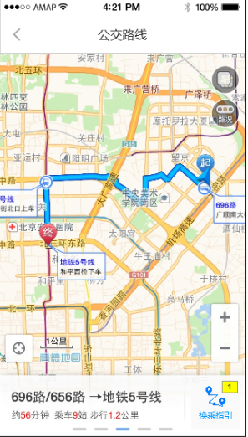 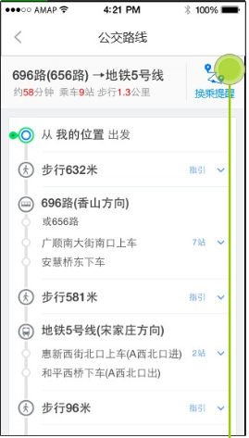iOS﷽﷽﷽﷽﷽﷽﷽﷽

方案详情和内容详情右上角。方案概览处点击空白区域仍然是跳到文字详情页。

### 定位的判断

提醒需要开启定位，无gps信号时使用基站信号（建议离线）。

点击提醒，android判断是否打开gps。打开直接跳到提醒页面，未打开跳出弹窗，提示开启gps。Ios仅判断是否打开定位，未打开提示首先到设置中打开定位

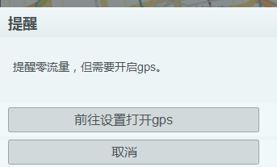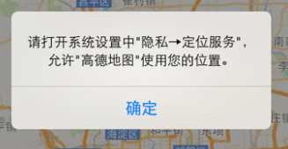

Android提示 Ios提示

无信号：在没有信号时，进行惯性提醒（按当前步骤的平均速度算），在即将到达提醒节点时无法进行提醒的，提示提醒中断。并通过tip提醒用户

“暂时无法定位，提醒中断”。

信号恢复后，通过tip提醒用户，“定位正常，继续提醒”。

### 出发到达步行提醒

1. 步行起步时的概要提示

概要指引*步行到*上车站名称*坐（换）*线路名称*。*

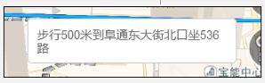

图面：罗盘视角，车头朝上，先展示整体步行路线，然后并随着当前位置的移动而变化。转向节点处标明方向。

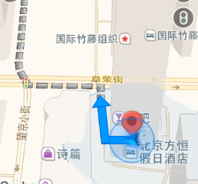

步行到达终点情形：距离终点10米前提醒：*到达终点*

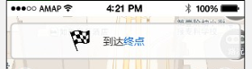

### 公交地铁上下车指引

公交地铁行驶过程中，当有外部gps或基站信号时（两者都有时，gps优先），对公交地铁上下车**通过振动+tip提示的方式**进行提醒。

1. 上车提醒

距离公交上车站或地铁入口50米提示乘车信息，在图面上（地图为罗盘视角）弹出提示：

***单线路（不含聚合）****：*

*公交：到*上车站点名称*坐*线路名称*（经过*站数*，约X分钟）在*下车站名称*下。*

*地铁“到*上站点名称*从X口进，坐*线路名称*（经过*站数*，约X分钟）在*下车站名称*下。”*

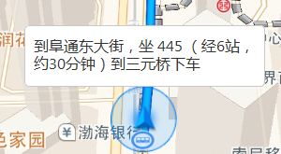

***多线路（聚合线路）：***

图面默认使用主线路轨迹，点击其他线路可以切换图面的线路轨迹。用以下方式描述：

*到*上车站点名称*，任选以下公交到*下车站名称*下：*

*\*线路名称*（经过*站数*，约X分钟）*

*\*线路名称*（经过*站数*，约X分钟）*

*\*线路名称*（经过*站数*，约X分钟）*

最多显示3条，超过3条使用收起/展开方式展示更多线路。

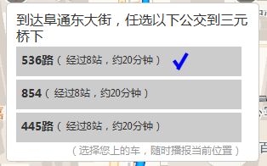

1. 乘车中提示

图面上会显示途径站点名称，便于用户了解当前位置。提醒显示的内容同上车提醒，保持不变。

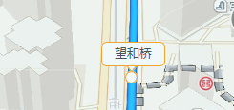

1. 到站提醒

公交：当距离下车站还有1站时且距离小于2km时，提示下车信息，并告知下一步骤。

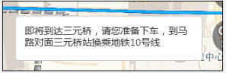

描述：*“即将到达*下车站名称*，请您准备下车”*

地铁：当距离下车站小于2km时提示（无站数限制），提示描述：*“即将到达*下车站名称*，请留意报站，准备下车，X口出”*

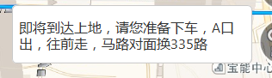

如后面有换乘且需要步行，同时判断站点位置和线路换乘信息，提示：*“继续向前/往后走，到*上车站名称*换*下一线路名称*”。*

如原地换乘无步行提示：*原地换“下一线路名称”*。

如没有换乘继续步行，则继续提示*“步行到终点*”。*

如下车站即是终点，提示*“即将到达终点*下车站名称*，请您准备下车，到达终点。”*

1. 图面操作

用户主动拖动地图后，3秒内无操作，图面会强制切回当前提醒图面。

### 后台提醒

公交步行提醒过程中，用户按Home键退出后可以继续后台提醒（桌面通知+震动）。

左侧为正常退出，点击后直接关闭。右侧为后台提醒，点击后直接弹窗弹出弹窗app，提示是否要退出，点击好的回到提醒前的方案页。取消保持提醒。

点击后台提醒，提示用户后台提醒会退出app，点击好的，直接退出，点击取消，停留在提醒流程。

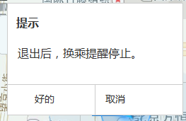

各类提醒的桌面通知描述和app内的描述一致。对于信号有无的提醒内容与app内的tip提醒也相同。

后台提醒方式采用桌面通知+震动方式。上车提醒仅震动2次，下车提醒只有用户查看通知后再停止。

### 剩余成本提示（本期争取上线）



底部中间区域默认显示当前阶段的剩余成本，结果1分钟刷新一次。

步行时：步行的剩余时间，“XX米（约X分钟）后到达上车站” 。根据位移计算的平均步速计算。

在公交和地铁时，提示公交步行到达下车站的剩余时间“还有XX站（约X分钟）下车”。剩余站数=最近站序-下车站序。时间=当前到上车站距离/平均车速-剩余站数*40秒

再次点击切换显示全程的预计时间、站数“*全程X公里（约X小时X分钟）*”。

### 异常处理

换乘提醒有效期是24小时

不支持非当前城市的公交到站提醒。

## 文字详情弹窗

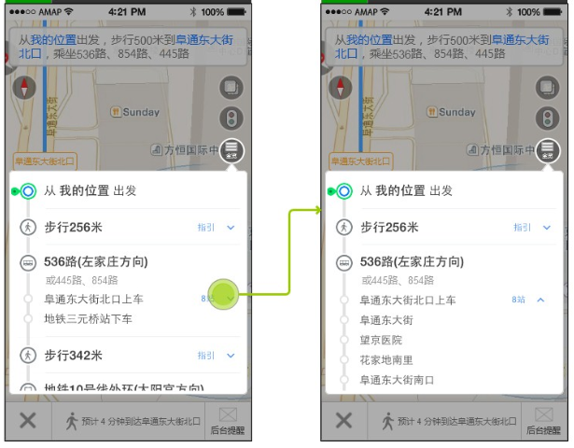

图面有文字详情的入口“详情”，点击后，弹窗显示换乘文字描述（包含聚合线路名称），点击站数显示途径站名，步行无指引功能（请忽略图上指引）。

点击弹窗外部空白或“详情”icon关闭弹窗。

## 与预览的关系

点击换乘文字详情的每个步骤，跳转到当前步骤的预览界面，预览界面与提醒界面结构相同。 步行描述沿用现有方式。公交地铁线路部分“乘坐XX”点击后描述改为：到达*上车站名称*，坐*线路名称*（经X站，约X分钟）到*下车站名称*下。支持步骤切换。底图栏显示整个方案的成本，站数：“全程1小时30分钟 30站”

点击换乘提醒，打开提醒，图面切到当前步骤，底部栏变成换乘提醒的底部栏内容及功能。

